学生网上评教操作流程
- 学生可登录“海南热带海洋学院教务处官网”点击“教务在线”进入，或在地址栏输入http://jwc.hntou.edu.cn/jwc/index.asp进入，界面如下：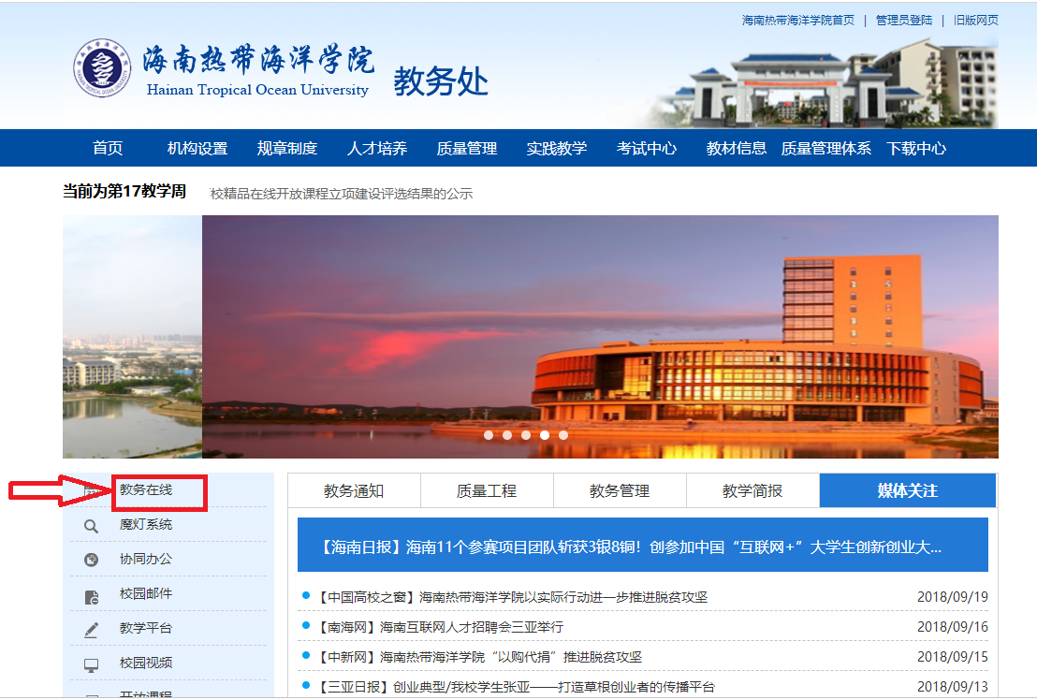
- 出现用户登录界面，输入用户名和密码：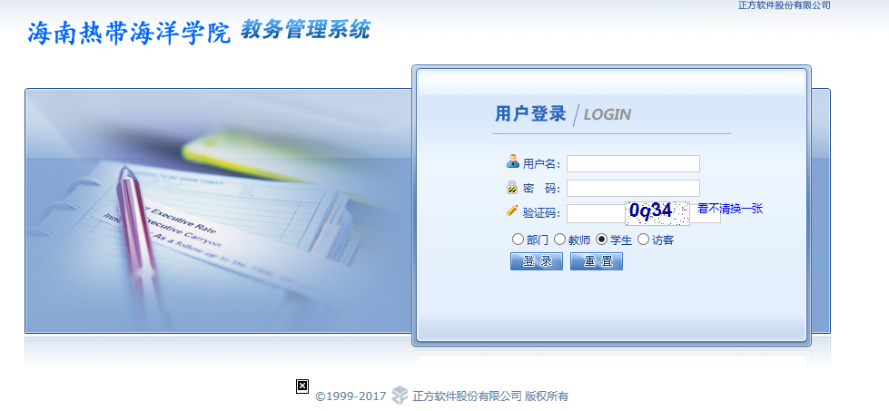

- 进入后点击“教学质量评价”，开始评教：
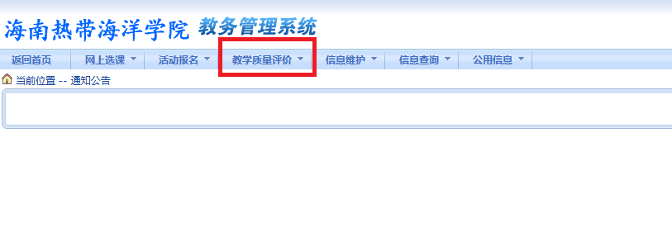
注：不按规定参加网上评教的学生，所修课程成绩将无法登录查询。任何学生不得代替其他同学评教，一经查实，评教结果无效。

